ESTADO DO RIO GRANDE DO NORTE
CÂMARA MUNICIPAL DE SÃO JOÃO DO SABUGI

REQUERIMENTO Nº. 007/2024

Requeiro a V. Ex.ª, com base no artigo 154 do Regimento Interno e ouvido o plenário desta casa, requer que seja enviado ofício ao Governo do Estado, solicitando que faça o recapeamento e o roço da RN-118, que liga Caicó-São João do Sabugi e Ipueira.

JUSTIFICATIVA EM PLENÁRIO

Sala das Sessões, em 14 de março de 2024.

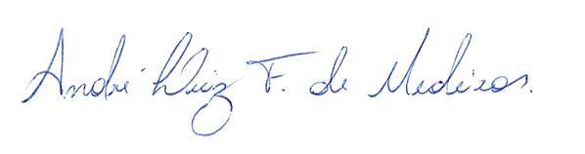

_______________________________________________
BRAZ ROBSON DE MEDEIROS BRITO
VEREADOR - AUTOR

